SETMANA 2. MATEMÀTIQUES 1r d´ESO.
DATA MÀXIMA ENTREGA: 26 d´abril

REPRESENTACIÓ DELS NOMBRES ENTERS

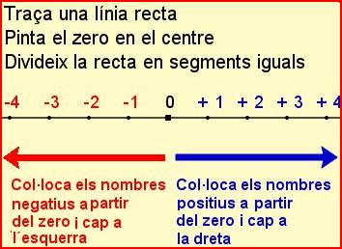

- Completa els nombres que falten

a) _____|_____|_____|_____|_____|_____|_____|_____|_____
-9 -7 -5 -2

b) _____|_____|_____|_____|_____|_____|_____|_____|_____
-3 0 +2 +5

- Quin és el valor d´A i de B?

ORDENACIÓ I COMPARACIÓ DE NOMBRES ENTERS
RECORDEM!!!COM MÉS A LA DRETA DE LA RECTA MÉS GRAN ÉS EL NÚMERO!!!!!
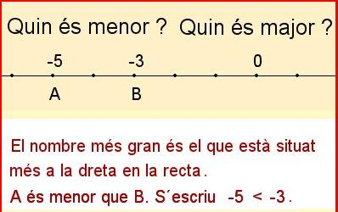
EXEMPLE.
-7 ÉS MÉS GRAN QUE -11
-7>-11

- . Ordena de més petit a més gran fent servir la simbologia > o < corresponent

-6 +5 -4 +7 +9 0 +13 -11 -16

- Ordena de major a menor fent servir el símbol > o < segons correspongui

-11 -2 -3 +9 +11 +7 +17 0 -1

